1、从github上下载libevent代码

https://github.com/libevent/libevent

建议用svn下载，这样会把整个目录结构下载下来。

不建议用trunk中的代码，因为主分枝代码是正在开发过程中的，可能会不稳定或有bug。

本例中用到的代码是从tags目录中找到libevent-2.1.8-stable，也就是当前最新发布的稳定版。

另：

如果你的libevent-2.1.8-stable代码是从官网上下的（http://libevent.org/），使用nmake编译时可能会出现如下错误：

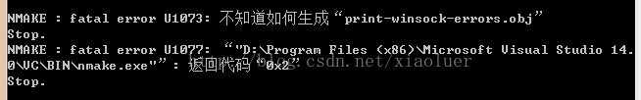

应该是有些地方没有配好，有时间可以仔细研究下。

2、使用nmake编译代码：

打开vs2017的nmake编译命令行，如下所示（本文编译的是x86的，x64的选x64命令行）：

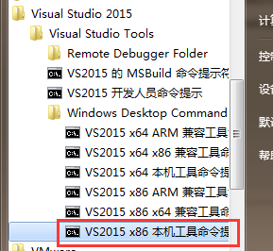

进入命令行，cd到代码所在目录，然后执行nmake /f Makefile.nmake，就开始编译了，如下图所示：

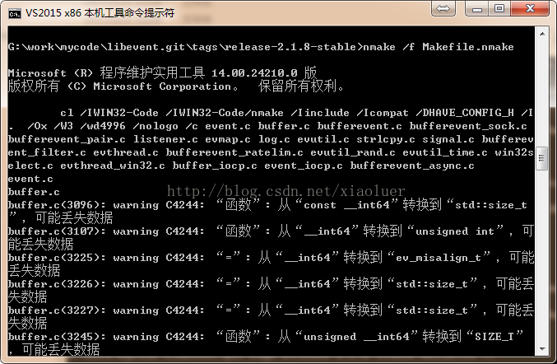

编译成功后会生成三个lib文件，libevent.lib，libevent_core.lib，libevent_extras.lib，使用时将这三个静态库文件和相应头文件导入到工程中即可。

注意：

x64版本，使用时可能会会出现链接错误

2>libevent.lib(evutil_rand.obj) : error LNK2019: unresolved external symbol __imp__CryptGenRandom@12 referenced in function _arc4_seed_win32  
2>libevent.lib(evutil_rand.obj) : error LNK2019: unresolved external symbol __imp__CryptAcquireContextA@20 referenced in function _arc4_seed_win32

**解决方案**:

1) 删除编译后的目标文件(obj文件)

       进至目录\[libevent](https://so.csdn.net/so/search?q=libevent&spm=1001.2101.3001.7020)-2.0.15-stable按修改时间排序查看最近生成的obj文件,删除当前目录下面的所有后缀名为obj的文件即可

2) 修改源代码

请修改./libevent-2.0.15-stable/arc4random.c中的arc4_seed_win32为下面的内容(即禁掉调用CryptAcquireContext和CryptGenRandom两个方法,即下图中灰掉背景的行)

#ifdef WIN32

#defineTRY_SEED_WIN32

static int

arc4_seed_win32(void)

{

       /* This is adapted from Tor'scrypto_seed_rng() */

       static int provider_set = 0;

       static HCRYPTPROV provider;

       unsigned char buf[ADD_ENTROPY];

//注释掉以下代码

        //禁止调用CryptAcquireContext和CryptGenRandom两个方法

       /*

       if (!provider_set) {

              if(!CryptAcquireContext(&provider, NULL, NULL, PROV_RSA_FULL,

                 CRYPT_VERIFYCONTEXT)) {

                     if (GetLastError() !=(DWORD)NTE_BAD_KEYSET)

                            return -1;

              }

              provider_set = 1;

       }

       if (!CryptGenRandom(provider,sizeof(buf), buf))

              return -1;

       */

       arc4_addrandom(buf, sizeof(buf));

       memset(buf, 0, sizeof(buf));

       arc4_seeded_ok = 1;

       return 0;

}

#endif

3) 重新编译libevent-2.0.15-stable

\libevent-2.0.15-stable>nmake -f Makefile.nmake

4) 重新编译pecl-libevent-0.0.4

   编译之前切进目录\libevent-2.0.15-stable> 然后删除libevent.exp libevent.lib, libevent.obj三个文件

执行重新编译的指令